Зміст

Вступ………………………………………………………………………….........3

1. Завдання…………………………………………………………………………4

2. Визначення категорії декоративності зразка……..........................................6

3. Визначення об’єму природної окремості та геологічних втрат. Вихід блоків………………………………………………………………………………7

4. Структура комплексної механізації…...………………………………………9

4.1. Вибір і розрахунок продуктивності обладнання для розкривних робіт…9

4.2. Вибір і розрахунок продуктивності обладнання для видобувних робіт..12

4.3. Розрахунок продуктивності технологічного комплексу………………...14

5. Система розробки.……………………………………………………………16

5.1. Вибір системи розробки…………………………………………………….16

5.2. Вибір напрямку просування робіт…………………………………………17

5.3. Розрахунок параметрів системи розробки………………………………..17

6. Організація робіт……………………………………………………………..19

7.Переробка нерудних будівельних матеріалів………………………………20

7.1 Вибір технологічної схеми переробки нерудних будівельних матеріалів.20

7.2 Склад заводу та режим роботи……………………………………………...20

7.3 Опис технологічного процесу………………………………………………21

Висновки…………………………………………………………………………23

Список використаної літератури……………………………………………….24

Зм.

Арк.

№ докум.

Підпис

Дата

Арк.

1

ОБ-11.040709.КП

Розроб.

**Павленко М.О.**

Перевір.

**Зуєвська Н.В.**

Реценз.

Н. Контр.

Затверд.

**Проект будівництва кар’єру по видобутку блочного каменю в умовах Добринського родовища гранітів**

Літ.

Аркушів

24

НТУУ КПІ ІЕЕ

**ВСТУп**

Відкритий спосіб розробки корисних копалин є найбільш перспективним у технологічному, економічному й соціальному відношеннях. Завдяки розвиненій індустріальній базі й значним запасам корисних копалин, розташованим близько до денної поверхні, цим способом у цей час добувається приблизно 3/4 загального обсягу твердої мінеральної сировини, споживаного народним господарством країни. Це стосується руд чорних і кольорових металів, вугілля, гірничо-хімічної сировини, будівельних гірських порід. Особливостями відкритої розробки блочного каменю є жорстка прив’язка параметрів систем розробки до параметрів розміщення природних тріщин в масиві і напряму розділення каменю; лінія забою іде за напрямком розколу паралельно повздовжнім тріщинам; обмежена висота уступів; потужне підйомно-транспортне обладнання; резервні ділянки фронту робіт.

Продукція повинна відповідати ДСТУ Б В.2.7-59-97 Будівельні матеріали. Блоки із природного каменю для виробництва облицювальних виробів. В умовах Добринського родовища видобувається габро з наступним мінеральним складом: плагноклаз 50-55%, піроксен моноклинний 20-25%, піроксен ромбічний 5%, оливін 5-15%, апатит 1-3%, ільменит 4-5%, біотит, карбонат, амфібол, сфен.

**Класифікація по групам** **Ціна 1 м3 [**1]

I група (свыше 5,0 м3) 300 USD

II група (3,51-5,0 м3) 290-260 USD

III група (2,01-3,5 м3) 250-225 USD

IV група (1,01-2,0 м3) 200-165 USD

V група (0,7-1,0 м3) 140-107 USD

1. **Завдання**

«Спроектувати будівництво кар’єру з видобутку блочного каменю в умовах родовища Добринське»

Вихідні дані (табл.1, табл.2, табл.3)

Загальні дані табл.1.1

|  |  |
| --- | --- |
| Потужність, м  розкривна порода  корисної копалини | 6.8  26 |
| Порода  розкривна порода  корисної копалини | Кварцевий пісок  габро |
| Транспорт | Автомобільний |

Розкрив табл.1.2

|  |  |
| --- | --- |
| Назва | Загальний об’єм, м3/т |
| М’який розкрив | 102063.5/265365.1 |
| Скельний розкрив | 94545.2/245817.52 |

Видобуток табл.1.3

|  |  |
| --- | --- |
| Назва | Загальний об’єм, м3/т |
| А+В+С1 | 205000/533000 |

Параметри відділеного моноліту

|  |  |  |
| --- | --- | --- |
| А | В | С |
| 5 | 5 | 5 |

**2. Визначення категорії декоративності зразка**  табл. 2.1

|  |  |  |  |  |  |
| --- | --- | --- | --- | --- | --- |
| Основні параметри декоративності | Характеристика параметра | Ознаки декоративності | Категорія ознаки | Оцінка, бали | Коефіцієнт |
| Колір | Ахроматичні | Колір | II | 2 | 0.8 |
| Ненасичені (0.1) | насиченість | II | 4 |
| Чорно-сірий | Світлість | III | 1 |
| Неоднорідний | однорідність | II | 4 |
| Текстура | Неправильний у вигляді включень, контрастуючи по відношенню до основного фону |  | III | 2 | 0.9 |
| Структура | Середньо- і дрібнозернисті кольорові граніти, лабрадорити і габро, середньо- і крупнозернисті сірі граніти, сієніти, діорити, кварцити, піщаники, мармури і вапняки |  | II | 4 | 1 |
| Просвічуваність | 10-20 мм |  | II | 2 | 1 |
| Фактура | 130-160 |  | II | 3 | 0.8 |

Визначаємо категорію декоративності зразка

A = (ΣK) K1K … KiK + (ΣT) K1K … KiK + Ф K1ф … Kiф + П + С

А=(11*0.8)+(2*0.9)+4+2+(3*0,8)=19

Даний зразок має III категорію – зразок мало декоративний.

Експертний висновок: декоративність габро оцінювалась за одним зразком, вирізаним у вигляді плитки. Оцінювання зразка дало змогу визначити, що у декоративному відношенні габро подано одним ахроматичним різновидом і

характеризується ІІ ступенем насиченості.

**3. Визначення об’єму природної окремості та геологічних втрат. Вихід блоків.**

Дані розрахунки були проведенні в спеціальній програмі:

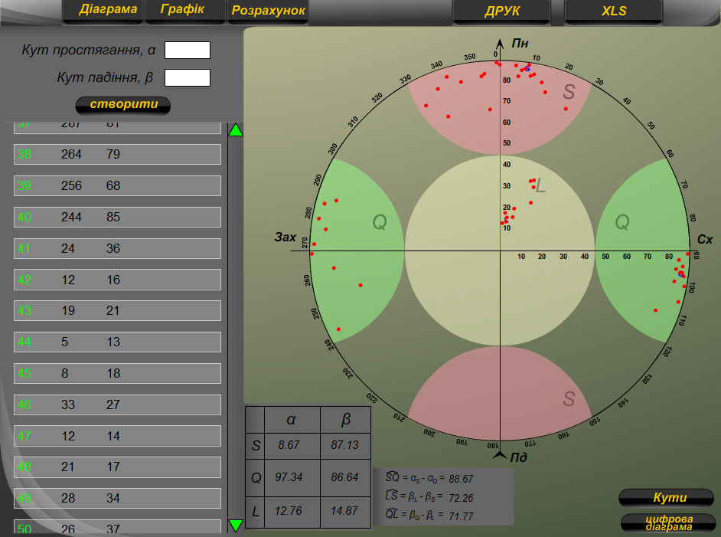

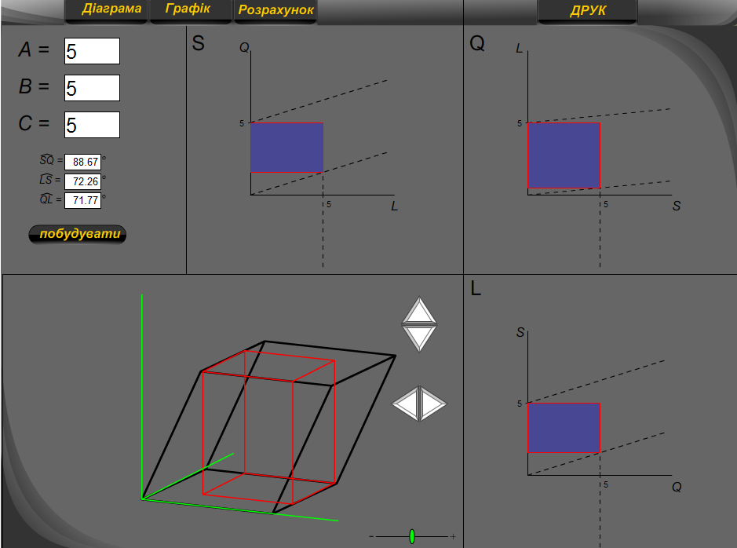

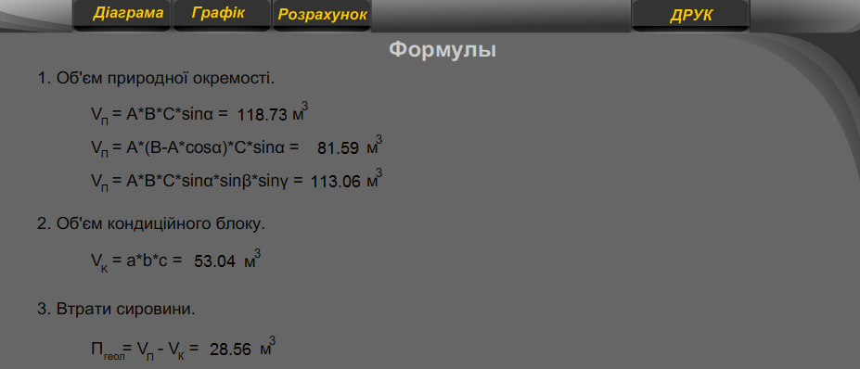

Вихід блоків:

К=*100%=*100%=42.4% або К=0.424 (3.1)

**4.Структура комплексної механізації.**

**4.1 Обладнання для розкривних робіт**

Навантажувач Volvo L70D (Е=4м3; Rпов=8.5 м);

*Продуктивність одноківшевого навантажувача визначається за формулою:*

*Пп=3600*Е*Кн*Кв/(Кр*Тц) (4.1)*

Е=4м3, – місткість ковша;

Кн=0.9, – коефіцієнт наповнення ковша;

Кв=0.8, – коефіцієнт використання навантажувача в часі;

Кр=1,15, – коефіцієнт розпушення породи;

Тц=34с, – тривалість циклу;

* по м’яким породам

*Пп=3600*4*0.9*0.8/(1.15*34)=265.2м3/год; (4.1.1)*

*Тц =tч+tн+tр+tп=12+10+9+3=34с; (4.1.2)*

* по скельним породам

*Пн=3600*4*0.8*0.8/(1.33*38)=182.4 м3/год; (4.1.3)*

*Тц =tч+tн+tр+tп=16+10+9+3=38с; (4.1.4)*

Змінну продуктивність навантажувача визначають за формулою:

*Р=Е*(Т-Т1)*Кс*Кв*60/t; (4.1.5)*

Т=8год, – тривалість зміни;

Т1=30хв, – час на підготовчі операції,хв.

Кс=0,8, – коефіцієнт екскавації;

t =44с, – тривалість циклу;

*t =tн+tп+tр+tс+ tд=10+12+3+7+12=44с; (4.1.6)*

Змінну продуктивність навантажувача по м’яким породам

*Р=4*(480-30)*0.8*0.9*60/44=1767.3м3; (4.1.7)*

Змінну продуктивність навантажувача по скельним породам

*Р=4*(480-30)*0.6*0.8*60/44=1178.2м3; (4.1.8)*

*Продуктивність БВР для скельного розкриву*

По показнику буримості вибираємо буровий станок СБШ-250, номінальний діаметр буріння якого 243 мм.

Лінія опору по підошві:

*W=√(P/* Δ*)=√(49.1/0.84)=7.64м; (4.1.9)*

Р=49.1 кг/м3, – щільність заряджання;

Δ=0.84 кг/м3, - питома витрата ВР зосередженого заряду;

Висота заряду над підошвою уступу:

* Для скельного розкриву

*lв=Hy - lзаб= 4.8 – 3.4=1.4 м;* *(4.1.10)*

Hy=4.8 м, – висота уступу;

lзаб=3.4 м, – довжина забійки;

*lзаб=20d+0.2Hp-1.5=20*0.126+0.2*12-1.5=3.4 м;* *(4.1.11)*

Нр=12м, - максимальна висота розвалу відбитої породи за умови екскавації;

d=0.126 м, – діаметр свердловинних зарядів;

*d=Kf*Hy*√i=16*4.8*√2.72=0.126м; (4.1.12)*

Kf =16,– коефіцієнт пропорційності, що враховує групу ґрунтів за СНІПом, що підриваються;

і=2.72 – ступінь дроблення гірської маси;

Відстань між зарядами:

*а=М*W=1.01*7.64=7.76м;* *(4.1.13)*

Відстань між рядами:

*b=0.95*W=0.95*7.64=7.25м;* *(4.1.14)*

Використовуємо грамоніт, який має коефіцієнт зближення (M) від 1,01.. 1,26;

Змінна продуктивність бурових верстатів:

*Qзм=Кв.в*Тзм/ (Т0+Тд)=0.78*8/(0.07+0.06)=48м/зм; (4.1.15)*

Т0,Тд - відповідно час виконання основних та допоміжних операцій;

Кв.в =0,78, - коефіцієнт використання бурового верстата в часі;

*Т0=1/Vбур=1/14=0.07; (4.1.16)*

Vбур=14, - технічна швидкість буріння бурового верстату;

*Тд=4м/хв=0.06м/год; (4.1.17)*

*Кв.в= [Тзм-( Тпз+ Тр+ Тнп)]/ Тзм=[8-1.7]/8=0.78; (4.1.18)*

Тпз - час виконання підготовчо-заключних операцій;

Тр - час регламентних перерв;

Тнп - час непланових простоїв;

Тпз+ Тр=0.5 1=0.6год;

Тнп=1.0 1.5=1.1год;

Ширина розвалу гірської маси:

- Для скельної вскриші

*В0=3.5*Ну*4√F*3√(qф/Ну)=3.5*4.8*4√8*3√(0.12/4.8)= 8.4м;* *(4.1.19)*

F=8, – група грунта за СНіПом;

**4.2 Обладнання для видобувних робіт**

*Розрахунок продуктивності вантажопідйомних кранів(КС-6М, 50т)*

Продуктивність кранів розраховують

*; (4.2.1)*

Де F – нормативна змінна продуктивність крана, т; - вантажопійомність крана, т; К – нормативний коефіцієнт використання вантажопідйомності, К=q/D=0.8; (K=0.8…1.0); – коефіцієнт використання крана у часі з урахуванням можливого порядку операцій; =0.75…0.9; q=42.2 т – максимальна маса вантажу (блока), т; – тривалість зміни, хв; - час на особисті потреби, хв; =10хв ; – час на піготовчо-завершувальні операції, хв; =30хв; – сумарна тривалість переміщення крана вздовж фронту робіт, хв;

*(4.2.2)*

Де t – тривалість циклу, хв;

*(4.2.3)*

Де =0.68– тривалість повороту крана, хв;

- тривалість установлення та прибирання навісних опор:

Для ручного встановлення опор - =3 хв;

Для автоматичного встановлення = 0.3…0.6 хв;

=15 хв- тривалість додаткових операцій;

Нв – висота підйому вантажу;

(Нmax – Hб - Нс) > Нв > (Hк + 0.5) > (Hу + 0.5) *(4.2.4)*

(14 – 2.5 – 2.5) > 6 > (5.1+ 0.5) > (5 + 0.5)

Де Нmax =14 м, Hб=2.5 м, Нс =2.5 м, Hу =5 м, Hк =5.1 м– відповідно максимальна висота підйому гака для заданого вильоту стріли, висота блока, висота підвіски блока на стропах, висота уступу, висота кабіни автомобіля, м.

Н =3.1 – висота розміщення днища кузова автомобіля над дорожнім полотном, м;

В1 =4.2 м – зміна вильоту стріли;

Пк  = 6 – кількість кюбелів, що відвантажують за зміну;

Пб = 6 – кількість блоків, що відвантажують за зміну;

Сн =2.3 м/хв– швидкість підйому (спускання) вантажу;

С1 =10 м/хв– швидкість зміни вильоту стріли;

С2 =150 м/хв– швидкість пересування крана;

В=375 м – сумарна довжина фронту переміщення крана за зміну з урахуванням довжини ділянок переміщення блоків на вибої, навантаження блоків та кюбелів;

К2 =0.5– коефіцієнт, що враховує можливість навантаження та переміщення декількох блоків (кюбелів) для одного фіксованого розміщення автокрана.

*Транспортування гірничої маси автосамоскидами(БелАЗ 548А)*

Норма виробки шофера автосамоскида

*(4.2.5)*

Де - тривалість зміни; =480хв;

– час на піготовчо-завершувальні операції, хв; =30хв;

- час на особисті потреби, хв; =10хв ;

– час одного рейсу автосамоскиду, хв;

=15.625 м3 - об’єм гірничої маси в цілику в одному автосамоскиді, м3;

Час рейсу автосамоскиду залежить від швидкості руху автосамоскида, відстані відкатки гірничої маси, часу навантаження і розвантаження, очікування встановлення під навантаження, встановлення під навантаження і розвантаження.

*(4.2.6)*

= 2.4 км - відстань відкатки в одну сторону, км;

=23км/год - середня швидкість руху автосамоскида, км/год;

- час навантаження автосамоскида, хв.;

=8 - час розвантаження автосамоскида, хв.;

= 7 - час очікування автосамоскида, хв.;

=2.5 - час встановлення автосамоскида під навантаження, хв.;

=2.5- час встановлення автосамоскида під розвантаження, хв.;

- число рейсів автосамоскида; *(4.2.7)*

**4.3 Розрахунок продуктивності технологічного комплексу**

Терморізак УГР 3 з продуктивністю Qтер=20м2/зм, бурова установка Comando 120Н з продуктивністю Qcom=220 пм/зм, канатна пила ЕМ-1000 з продуктивністю Qпили=80м2/зм, а також НРС.

Довжина шпура, м:

lш=2*С/3 *(4.3.1)*

lш=2*5/3=3.33 м

Відстань між шпурами, м:

Lш=Дш* *(4.3.2)*

Дш=0.043м - діаметр шпура бурової установки Comando 120Н

Р= 50 МПа – тиск використання НРС

𝜎р = 30МПа – тиск розтягу; 𝜎р=0.25 𝜎с=0.25*120=30 МПа [1]

Lш=0.043*= 0.079 м

Приймаємо Lш=8 см

Кількість шпурів:

N=A/ Lш *(4.3.3)*

N=5/0.08=62.5

Приймаємо N=63

Загальна довжина шпурів:

∑ Lш=N* lш+2А+2С=63*3.33+2*5+2*5=229.79 м *(4.3.4)*

Питома довжина шпурів:

Lшу= Lш/Vм *(4.3.5)*

Vм=А*В*С=5*5*5=125 м3 - об’єм моноліту *(4.3.6)*

Lшу= 229.79/125=1.83 пм/м3

Питомий об’єм роботи НРС:

Sнрсу=А*С/Vм=5*5/125=0.2 м2/м3 *(4.3.7)*

Питомий об’єм роботи пили ЕМ-1000 :

S пилау=2*B*С/Vм=2*5*5/125=0.4 м2/м3 *(4.3.8)*

Продуктивність технологічного комплексу:

Qтк===24.9 м3/зміну *(4.3.9)*

Питома площа розпилу:

Кроз=(АB+ВС+АС)/Vm=75/125=0.6м2/ м3 *(4.2.10)*

Продуктивність технологічного комплексу з урахуванням питомої площі розпилу:

Qтк===9 (м3/зм) *(4.3.11)*

Кількість комплексів:

*(4.3.12)*

**5.Система розробки**

**5.1. Вибір системи розробки**

Елементи системи розробки пов’язані з параметрами використовуваного обладнання і технологією видобувних робіт, які широко застосовуються на практиці. Висота добувного уступу залежить від гірничо-геологічних особливостей залягання, фізико-технічних властивостей каменю, параметрів обладнання для підготовки блоків до виймання, піднімально-навантажувального та транспортного обладнання, умов безпеки проведення гірничих робіт.

Технологічні процеси на кар’єрах блочного каменю. Розкрив і некондиційна корисна копалина руйнується суцільно для полегшення наступної виїмки, вантаження і транспортування. Відходи у вигляді сколу і дрібноти. Збільшується число площин оголення окремості аж до повного усунення її зв’язків з масивом.

Висота уступів по м’якому і скельному розкриву дорівнює 2 м і 4 м відповідно. Висота видобувного уступу повинна бути кратною відстані між горизонтальними тріщинами. Висоту видобувного уступу приймаємо 2 м.

Виймання каменю проводимо за двостадійною схемою (з розділом), вантаження, транспортування, складування.

**5.3. Розрахунок параметрів системи розробки**

Ширина робочої площадки:

* по м’якому розкриву

*Шмр=А+Пп+П0+Пб=17+13+1.5+6=37.5м; (5.3.1)*

A=*2Rпов* =2*8.5=17м, – ширина заходки по цілику;

Пп =13м, – ширина проїжджої частини;

П0 =1,5м, – ширина бруківки;

Пб=6м, – ширина полоси безпеки;

- по скельному розкриву

*Шс.р.=Б+Пп+П0+П0I+Пб=8.4+13+1.5+6.5+6=35.4м; (5.3.2)*

- по корисній копалині

Ш=А+Пк+Пп+2*П0+Пв+Пз=5+12+13+2*2+6+2=42 м *(5.3.3)*

А=5 м – ширина моноліту

Пк=12 м – ширина полоси для вантажопідйомних кранів

Пп=13м – ширина проїжджої частини

П0=2 м – ширина обочини

Пв=6 м – ширина для додаткового обладнання

Пз=2 м – відстань між установками на сусідніх уступах

Довжина робочого блоку штабелювання та збирання сколу, м;

м *(5.3.4)*

Де - радіус повороту навантажувача, м;

А – довжина робочого блока, м;

– коефіцієнт виймання блоку із масиву;

– коефіцієнт руйнування;

Довжина робочого блока виймання та навантаження, м;

*(5.3.5)*

- радіус обертання крана, м;

– коефіцієнт, який враховує «розвал» каменю при підготовці блоків до виймання;

Довжина резервного блока, м;

*(5.3.6)*

Мінімальна довжина панелі уступу, м;

Довжина видобувного уступу. Кількість видобувних панелей беруть такою, що дорівнює необхідній кількості комплексів обладнання з підготовки блоків до виймання.

**6. Організація робіт**

Розкривні роботи

Приймаємо двозмінний, 300 денний робочий рік (використовуємо по одному навантажувачу на м’який і скельний розкрив)

Визначимо кількість змін по м’яким породам:

N=V/P

V об’єм, м3

N.= 102063.5м3/*1325.5м3*=77змін

Визначимо кількість змін по скельним породам:

N=V/P

V об’єм, м3

N.= 94545.2м3/*883.6м3*=107 змін

* м’який розкрив пройде через 24 дні (квітень);
* скельний розкрив пройде через 3 місяці (травень - липень).

Отже на розривні роботи затрачено чотири місяці

Видобувні роботи

табл. 1

|  |  |  |  |  |
| --- | --- | --- | --- | --- |
| Назва | Загальний об’єм,м3/т | Річний об’єм,м3/т | Добовий об’єм,м3/т | Змінний об’єм,м3/т |
| А+В+С1 | 205000/ 533000 | 8254.7/  21462.2 | 31.7/  82.4 | 31.7/  82.4 |

Визначаємо річний об’єм, м3

Приймаємо однозмінний робочий день.

**7. Переробка нерудних будівельних матеріалів**

**7.1 Вибір технологічної схеми переробки нерудних будівельних матеріалів.**

Вихідна сировина для переробки – габро Добринського родовища. Дана сировина переробляється в камнеоброблюючому цеху дробильно-сортувальною установкою. З блоків які поступають з кар’єру, виготовляють облицювальні плити. Сировина на проммайданчик заводу і до ДСУ доставляється автотранспортом. Схема виробництва пиляних полірованих плит передбачає наступну послідовність операцій: шліфовка, поліровка, окантовка і розкрій. Розпилювання здійснюють штрипсами товщиною 4 мм із застосуванням спеціальної абразивної суміші, яка складається з дробу 0.8…1.0 мм і води. Абразивна суміш подається на станок насосом.

Прийом і зберігання сировини здійснюється на відкритому складі, який обладнаний козловим електрокраном. Цим же краном обслуговується і склад готової продукції.

**7.2 Склад заводу та режим роботи**

Виходячи з обраної технологічної схеми в склад каменеоброблюючого заводу увійдуть наступні цехи та відділення:

1. каменеоброблюючий цех:

* відділення розпилювання;
* відділення шліфування і полірування;
* відділення зберігання і сортування дробу;
* матеріальна комірка;
* інструментальна комірка;

1. Склад сировини і готової продукції:

* склад сировини;
* склад готової продукції;

1. Ремонтна майстерня.

*Режим роботи*

Режим роботи цехів та відділень представлені в таблиці

|  |  |  |  |  |  |
| --- | --- | --- | --- | --- | --- |
| № | Назва цехів і відділень | К-ть днів роботи | Робочі тижні | | |
| І | ІІ | ІІІ |
| 1 | Каменеоброблюючий цех:   * відділення розпилювання * відділення шліфування і полірування * зберігання і сортування дробу * матеріальна комірка * інструментальна комірка | 260  260  260  260  260 |  |  |  |
| 2 | Склад сировини і готової продукції | 260 |  |  |  |
| 3 | Склад сировини і готової продукції | 260 |  |  |  |

**7.3 Опис технологічного процесу**

Каменеоброблюючий цех.

Виготовлення полірованих плит проводиться наступним чином:

* подача блоків зі складу на пост підготовки;
* підготовка блоків;
* подача блоків на станки для розпилювання;
* розпилювання блоків на станках СМР-043;
* подача блоків на пост розбору ставок;
* розбір ставок;
* подача плит на шліфувально-полірувальні станки СМР-013;
* подача плит на окантовочні (відрізні) станки СМР-015;
* комплектація і пакування плит;
* подача готової продукції на склад;

*Склад сировини. Відділення розпилювання.*

Блоки доставляються на склад сировини автомобільним транспортом. Склад обслуговується електричним краном. Склад забезпечує зберігання місячного запасу сировини.

Зі складу сировини блоки спеціально підготовлені і виставлені на вагонетках, подаються в цех на обробку за допомогою лебідки до розпилювального станка.

На постах підготовки блоків проводиться установка блока на вагонетку, закріплення його клинями, вирівнювання верхньої і нижньої площини гіпсовим розчином.

|  |  |  |  |  |  |  |
| --- | --- | --- | --- | --- | --- | --- |
| № | Назва переділу | Одн. Виміру | Кількість | | | |
| За рік | За добу | За зміну | За год |
| 1 | Поступання блоків на розбилювання | м3 | 3500 | 13.5 | 6.8 | 1.1 |
| 2 | Вихід розпилених плит =0.8 в т.ч. товщиною 20 мм | м2 | 175000  140000 | 673.1  538.5 | 336.6  269.3 | 56.1  44.9 |
| 3 | Поступає на поліровку в т.ч. 20мм | м2 | 140000 | 538.5 | 269.3 | 44.9 |
| 4 | Вихід полірованих плит =0.85 в т.ч. 20мм | м2 | 119000 | 457.7 | 228.9 | 38.2 |
| 5 | Поступає на окантовку в т.ч. 20мм | м2 | 119000 | 457.7 | 228.9 | 38.2 |
| 6 | Вихід окантованих плит=0.95 в т.ч. 20мм | м2 | 113050 | 434.8 | 217.4 | 36.2 |
| 7 | Поступає на склад готової продукції в т.ч розпилювання, шліфовка, поліровка, окантовка. | м2 | 113050 | 434.8 | 217.4 | 36.2 |

**Висновки**

В даній курсовій роботі ми спроектували кар’єр з продуктивністю 8254.7м3/рік в умовах родовища Добринське. Кар’єр працюватиме 32 років з даною продуктивністю. Кар’єр має 2 розкривні уступи по м’яких та скельних породах висотою2 м і 4.8м відповідно. Висота видобувного уступу складає 5м.

Для розробки вибрано наступне обладнання: навантажувач Volvo L70D (Е=4м3; Rпов=8.5 м); самоскид БелАЗ 548А (50 т); кран *КС-6М, (50т)*, які повністю задовольняють умови даного об’єкту.

Кількість технологічних комплексів складає чотири штуки.

В умовах родовища «Добринське» вихід блоків складає 42.4.

Щодо переробки продукції кар’єра, - на склад каменеоброблюючого заводу щорічно поступає 64600 м2 готової продукції.

**Список використаної літератури**

1. **Васильев М.В.** Современный карьерный транспорт. – 2-е изд. – М., Недра, 1969. – 304 с.
2. **Кузнецов Б.А., Ренгевич А.А., Шорин В.Г.** Транспорт на горных предприятиях. – 2-е изд., перераб. и доп. – М., Недра, 1976. – 552 с.
3. **Кутузов Б.Н.** Взрывные работы: Учебник для техникумов. – 3-е изд., перераб. и доп. – М., Недра, 1988. – 383 с.
4. **Подэрни Р.Ю.** Горные машины и комплексы для открытых работ. – М., Недра, 1971. – 456 с.

5. **Томаков П.И., Наумов И.К.** Технология, механизация и организация открытых горных работ: Учебник для ВУЗов. – 3-е изд., перераб. – М.: Изд-во Моск. Горного ин-та,1992.46

6. **Бакка Н.Т., Карасьов Ю.Г** Природныйй камень. Добыча блочного и стенового камня. Изд-во Моск. Горного ин-та,1967.